Título del documento | Documento de Pruebas – Challenge Data Engineering PoC
Autor | Denis Aristides Campos
Fecha | 02/06/2026
Versión | v1.0
Tecnologías | FastAPI, Google Cloud (BigQuery, Cloud SQL, Cloud Data Fusion, Cloud Storage) y GitHub.

1. Entorno de ejecución
- Servidor de API: FastAPI ejecutándose sobre uvicorn (Puerto 8080)
- Base de Datos y Analítica: Google Cloud BigQuery
- Repositorio Código Fuente: GitHub

2. Plan de pruebas y escenario de verificación
Escenario 1: Carga Histórica de Datos (Batch Ingestion)
Componente Evaluado | Endpoint POST load_historic carga inicial y Cloud Storage.
Objetivo | Verificar que los archivos CSV origen (`departments.csv`, `jobs.csv`, `hired_employees.csv`) se procesen correctamente y mitiguen el error de discrepancia de columnas (10 campos vs 9 esperados) mediante el uso de *Quoted Values*.
Datos de Entrada | Archivos CSV alojados en el bucket de Cloud Storage.
Resultado Obtenido | Estado "SUCCESS" en la ejecución del API para subir los archivos al bucket, creando los encabezados por cada archivo csv.
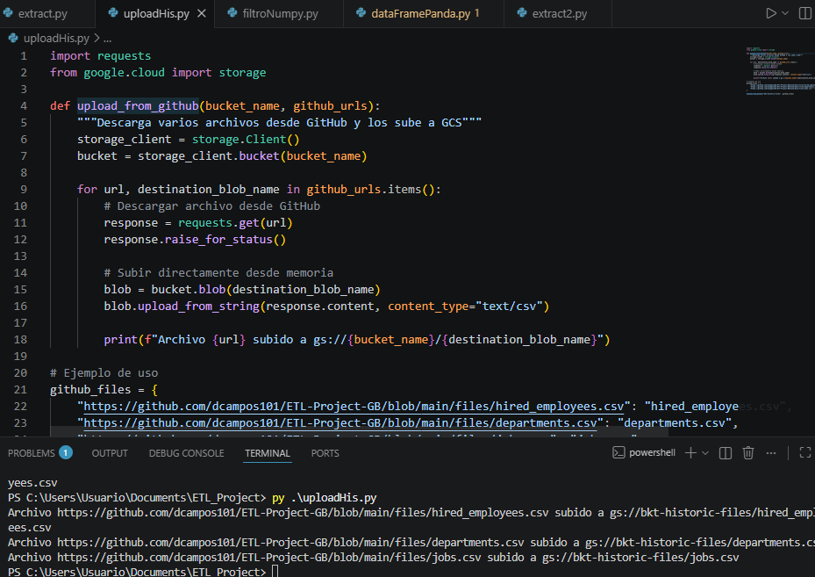
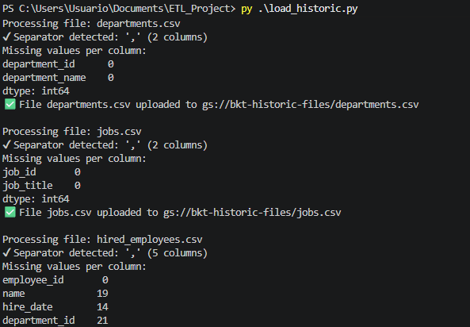
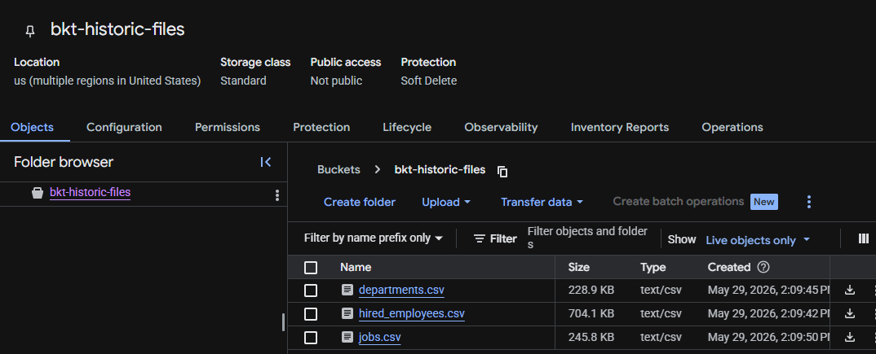
Escenario 2: Mediante una instancia de data fusión exportar los datos mediante un pipeline hacia Bigquery.
Componente Evaluado | Cloud Data Fusion Pipeline & Wrangler.
Objetivo | Verificar que el Pipeline envíe de forma correcta los datos hacia la base de datos de Bigquery.
Datos de Entrada | Archivos cargados en el bucket.
Resultado Obtenido | Ejecución correcta del pipeline para cada uno de los archivos del bucket y llenado de tablas en Bigquery de forma correcta.

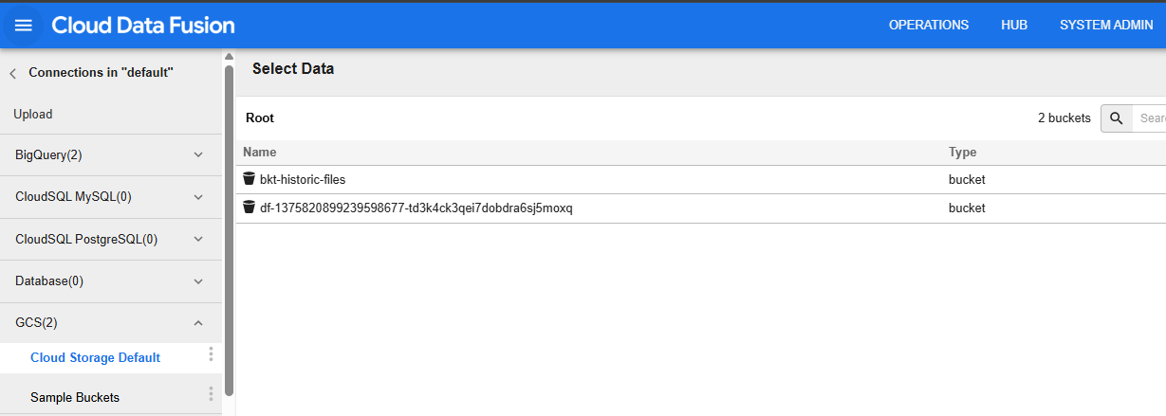
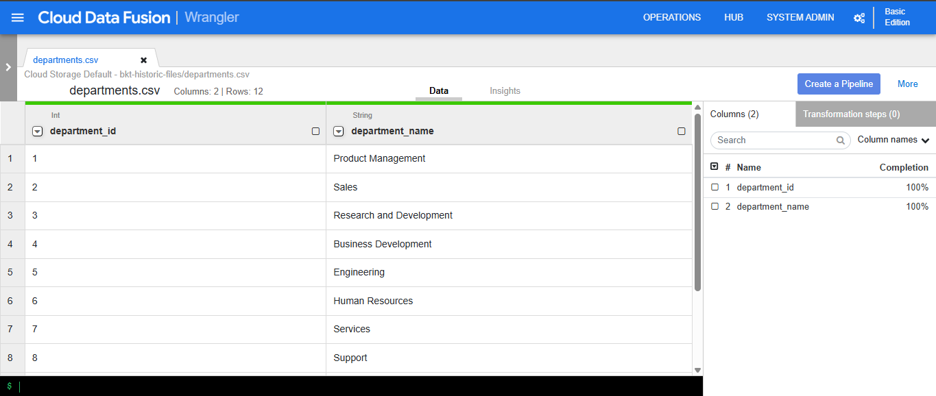
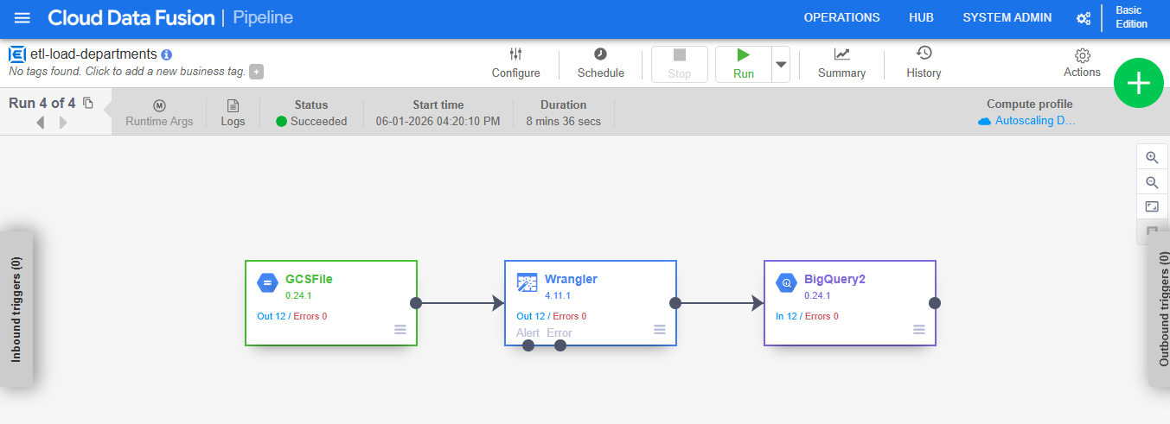
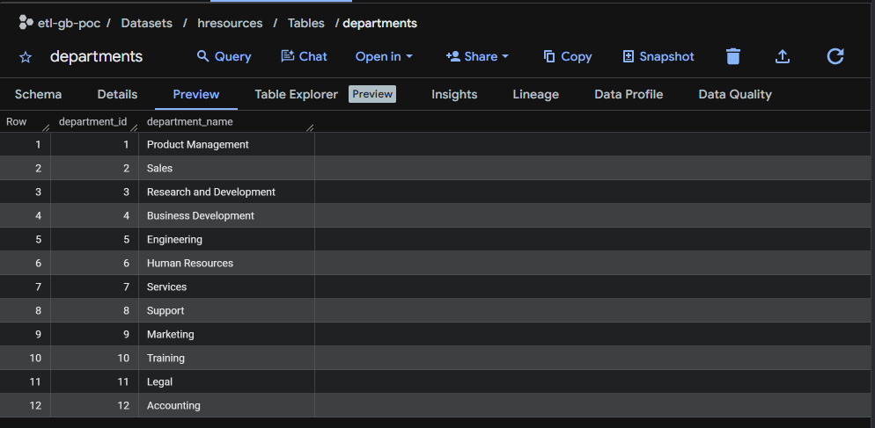

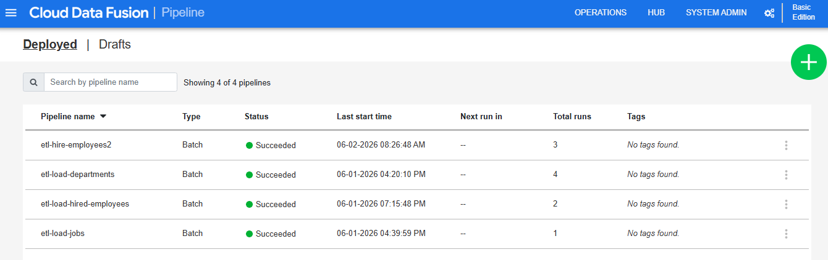
Escenario 3: Ingreso de nuevas transacciones, pruebas de Endpoint
Componente Evaluado | Endpoint POST process_trans.
Objetivo | Garantizar que la API reciba nuevos registros en tiempo real, aplique validación de esquemas y los inserte inmediatamente en BigQuery (`insert_rows_json`).
Datos de Entrada | json  {  " employee_id": 2500,  " name ": “Carlos Castro”,  " hire_date ": "2026-06-04T11:58:00",  " department_id ": 5,  " job_id ": 8  }
Resultado Obtenido | exitoso [PASSED]. Los datos se insertan a Bigquery y quedan disponibles para consultas en milisegundos.

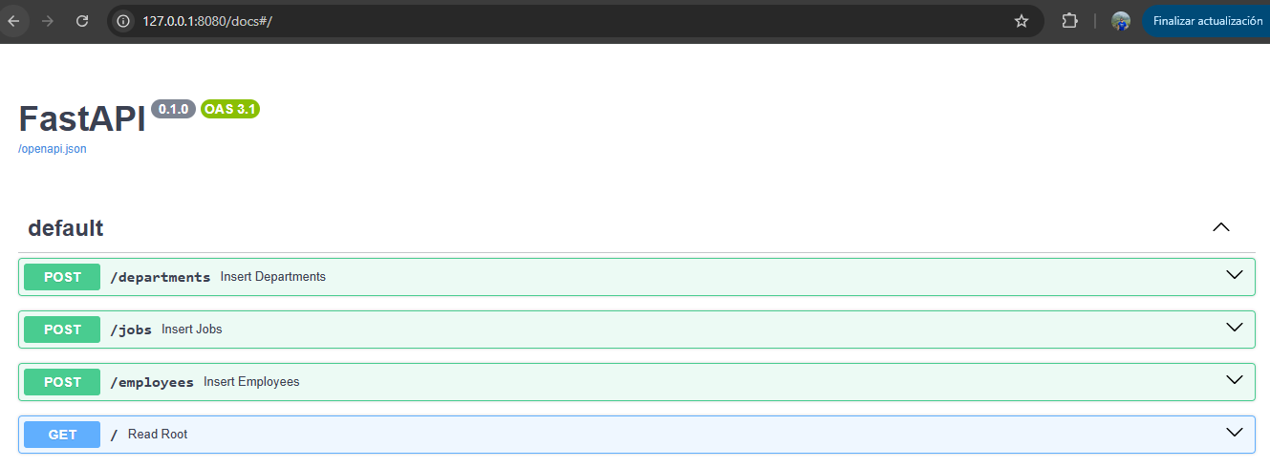

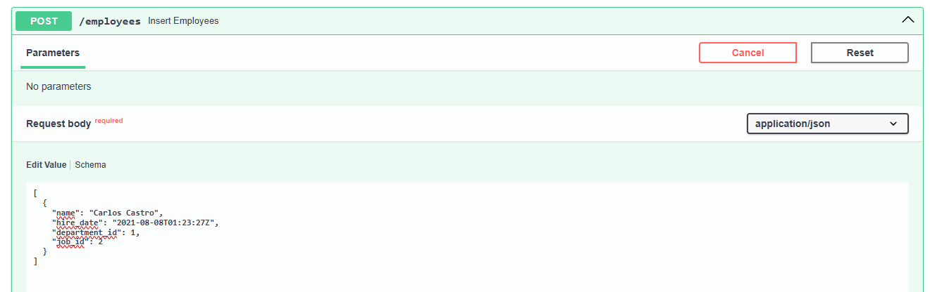
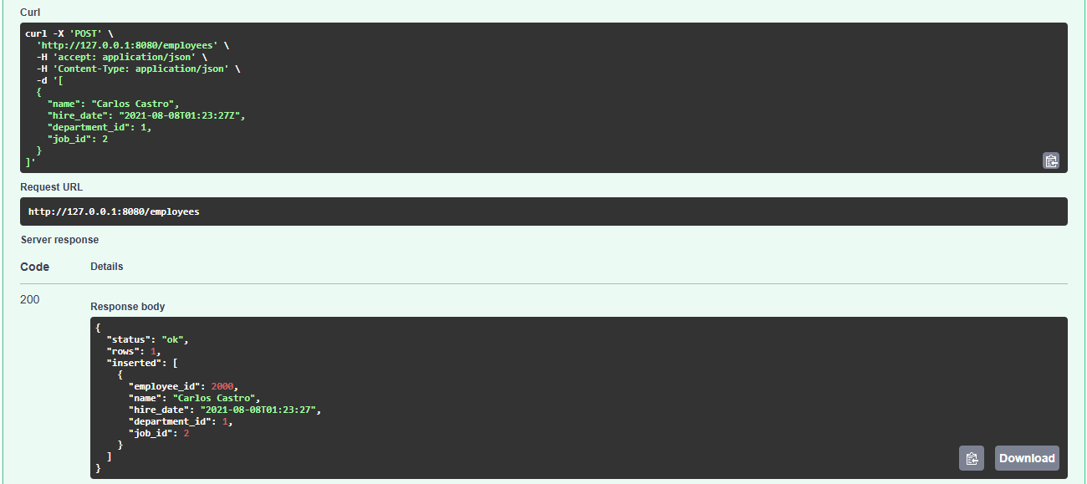

Escenario 4: Prueba Endpoint para batch masivo 1 a 1000 registros.
Componente Evaluado | Endpoint POST batch_insert.
Objetivo | Garantizar el funcionamiento del Endpoint para el registro masivo.

Datos de Entrada
Resultado Obtenido | Archivos en formato AVRO en el bucket: bkt-backup-tables. Restaurar la informacion hacia Bigquery desde los datos del bucket.
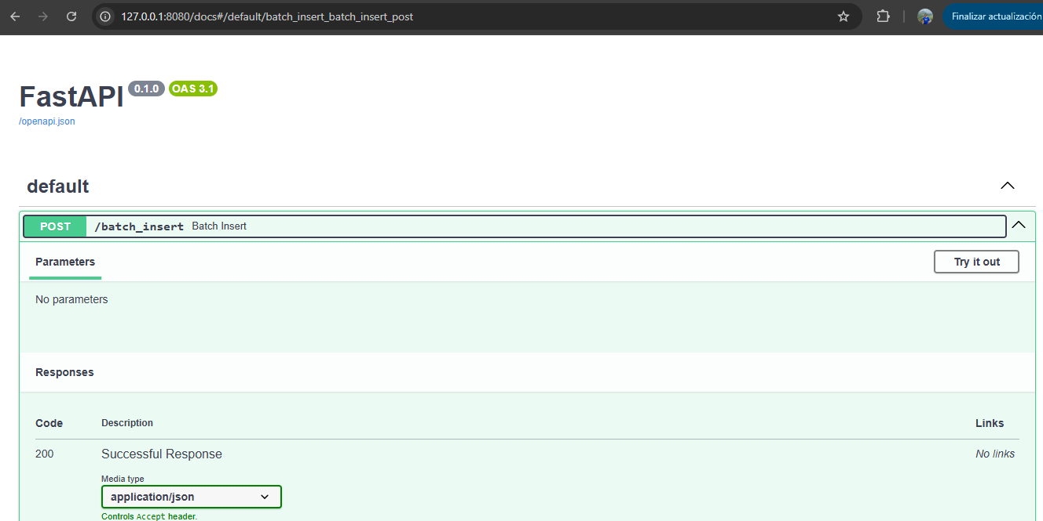
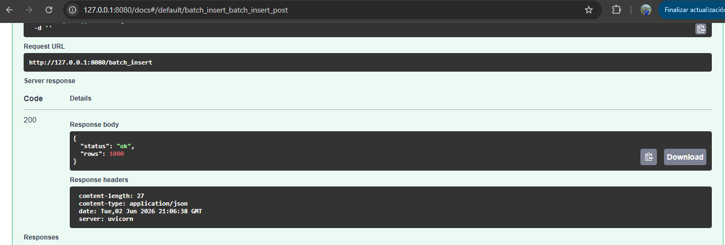
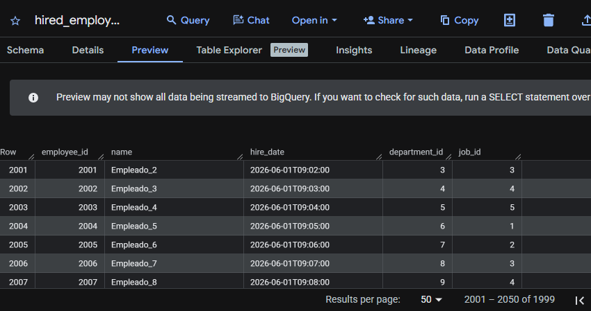

Escenario 5: Prueba de backup y restore de datos.
Componente Evaluado | Endpoint POST process_backup y process_restore.
Objetivo | Garantizar el funcionamiento de los Endpoint para backup y restore de información.
Datos de Entrada | Bucket de almacenamiento y datos en Bigquery
Resultado Obtenido | Archivos en formato AVRO en el bucket: bkt-backup-tables. Restaurar la informacion hacia Bigquery desde los datos del bucket.
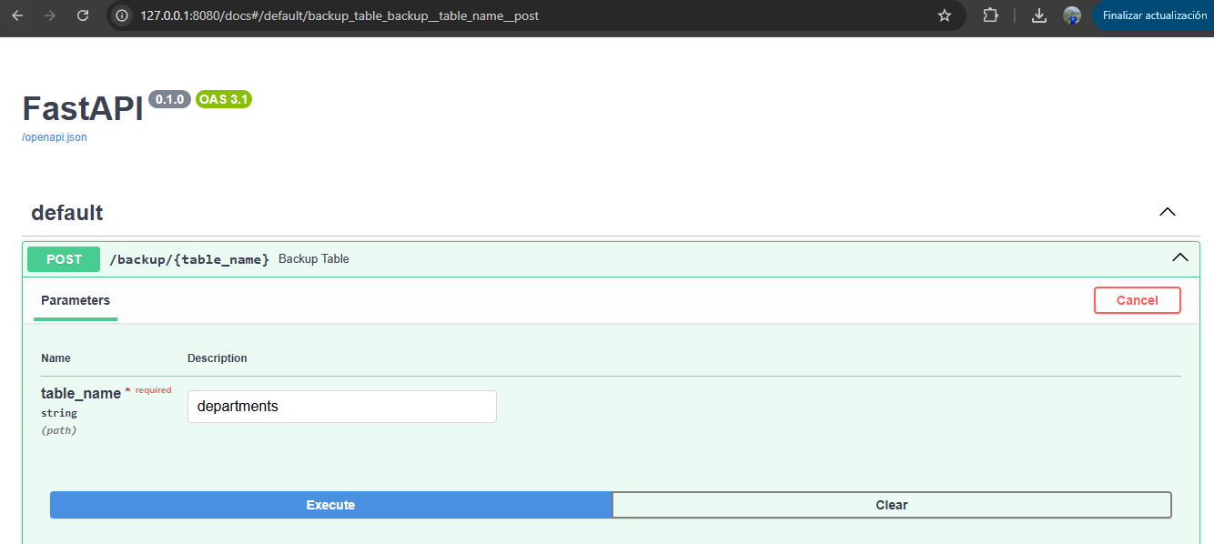
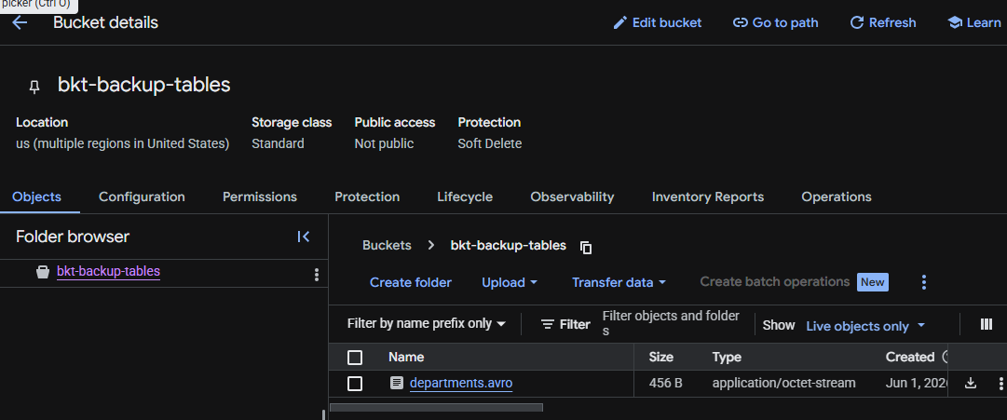
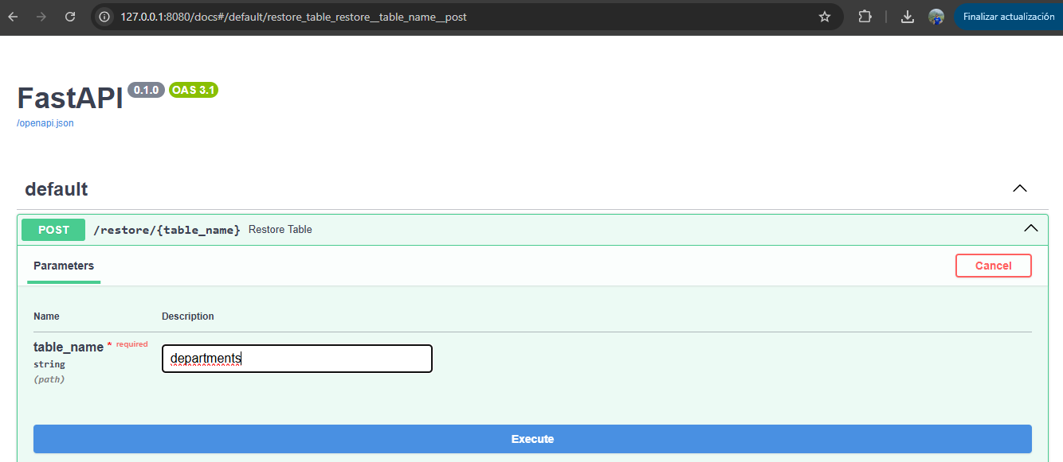
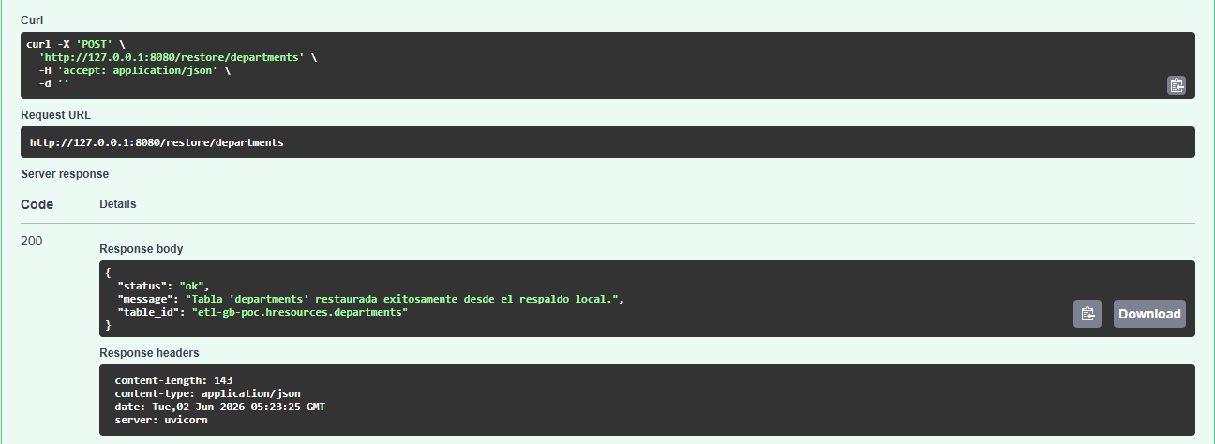
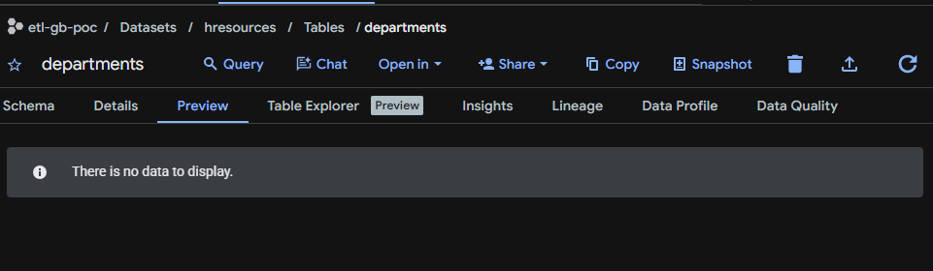
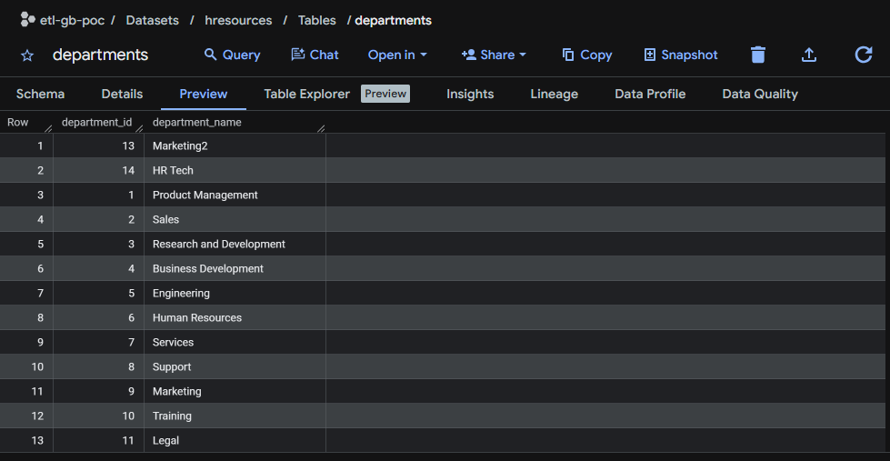

Escenario 6: Cálculo de Métricas Analíticas – Reportes
Componente Evaluado | Endpoint POST emp_metrics_hires.
Objetivo | Garantizar que el Endpoint genere la información esperada para cada reporte.

Datos de Entrada
Resultado Obtenido | Estructura de respuesta JSON idéntica al formato solicitado  Reporte 1:  {  “department”: “Alliances”,  “job”: “Account Executive”,  “Q1”: 1, “Q2”: 0, “Q3”: 2, “Q4”: 1  }  Reporte 2:  {  “id”: 8,  “Name”: “Support”,  “Hired”: 221  }

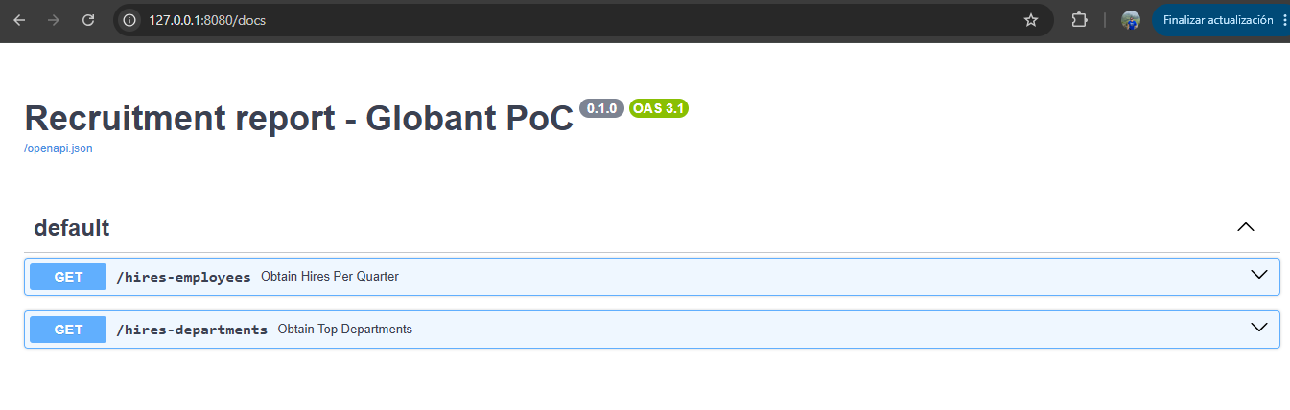
Reporte 1
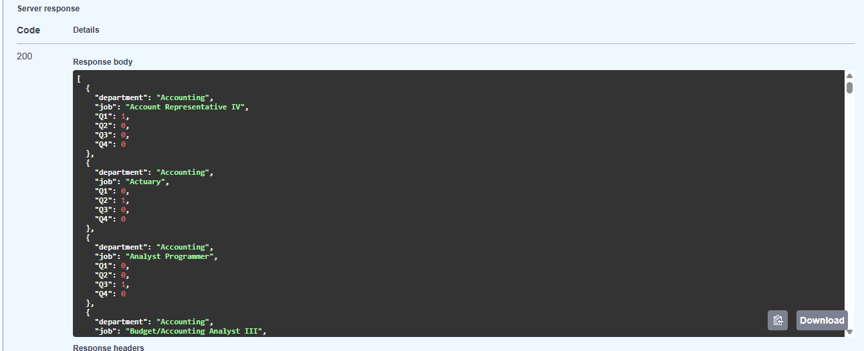
Reporte 2
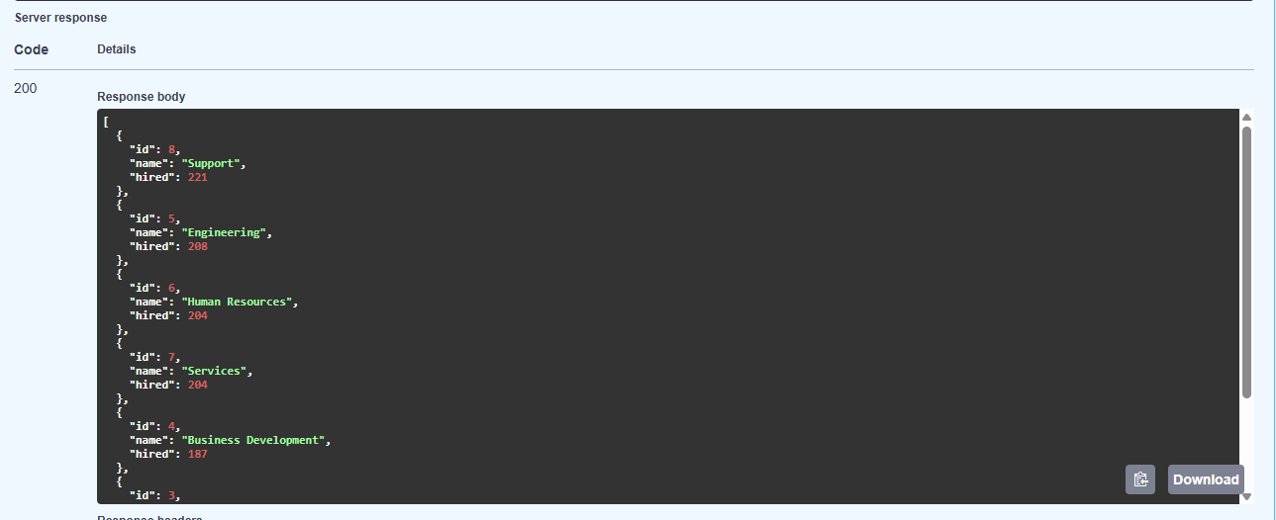

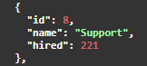
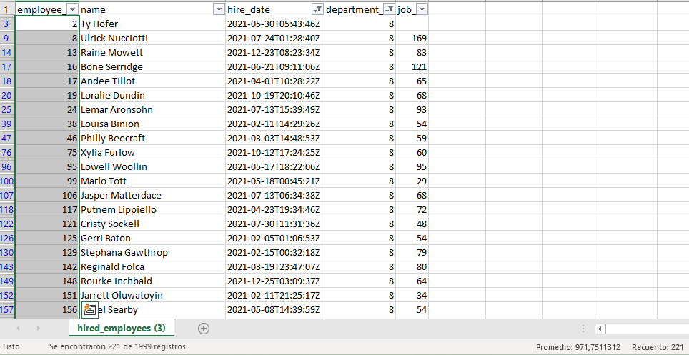
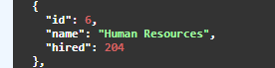
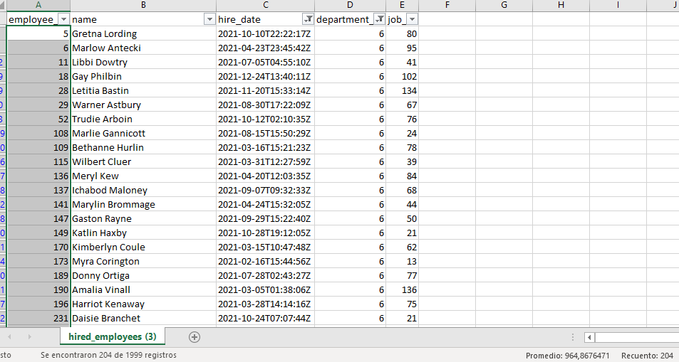

Escenario 7: Visualización de tablas y grafico Data studio
Componente Evaluado | Reporte data studio.
Objetivo | Visualizar la información según las vistas generadas.

Datos de Entrada
Resultado Obtenido | Visualización de los reportes y gráficos desde data studio.

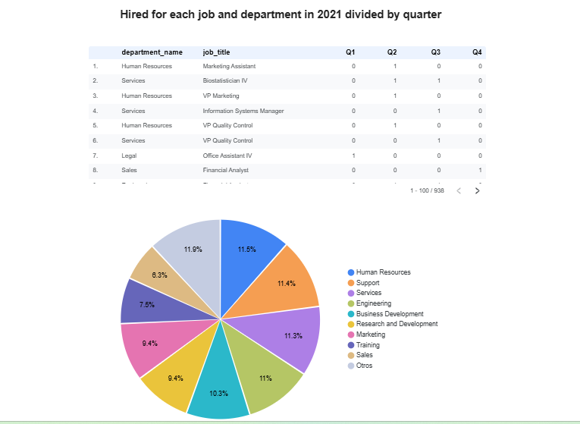
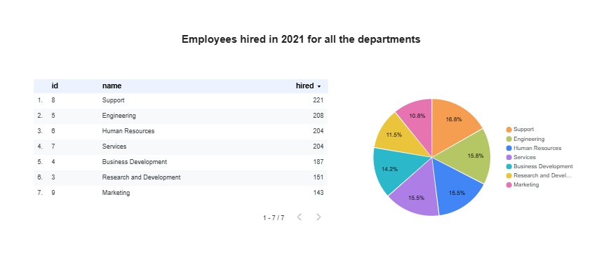

3. Matriz de resumen de pruebas
ID | Descripción del Caso de Prueba | Tipo de prueba | Estado
TC01 | Carga Histórica de Datos (Batch Ingestion). | Ejecutar pipeline con archivo válido | OK
TC02 | Mediante una instancia de data fusión exportar los datos mediante un pipeline hacia bigquery | Prueba de Endpoint y componente de GCP | OK
TC03 | Ingreso de nuevas transacciones, pruebas de Endpoint. | Prueba de Endpoint y componente de GCP | OK
TC04 | Prueba Endpoint para batch masivo 1 a 1000 registros. | Prueba de Endpoint y componente de GCP | OK
TC05 | Prueba de backup y restore de datos con Enpoint. | Prueba de Endpoint y componente de GCP | OK
TC06 | Cálculo de Métricas Analíticas – Reportes | Prueba de Endpoint y componente de GCP | OK
TC07 | Visualización de tablas y grafico Data studio | GCP | OK

4. Conclusiones
La arquitectura planteada superó con éxito los criterios de aceptación del desafío. La separación de la capa transaccional de la analítica asegura que la generación de reportes masivos en Data Studio y no afecte los tiempos de respuesta de la API. Cumpliendo con los estándares exigidos para la PoC. Se dejo pendiente la implementación de seguridad de los APIS con Aut2.

